Kip Pilav

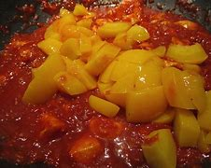
Benodigdheden: (4 personen)
- g kipfilet 3 á 4 flinke uien gesnipperd
Bakje champignons Ketjap naar smaak en voorkeur
Sambal, 1 tl Teentjes knoflook gesnipperd
1 blikje tomatenpuree 1 blik gepelde tomaten
1 blik perziken op lichte siroop
Bereiden:
- Verhit vloeibare boter en bak hierin de kip en de ui rondom bruin
- Voeg de tomatenpuree toe en roer goed door
- Pers de teentjes knoflook uit en voeg deze samen met de gepelde tomaten en de sambal aan het vleesmengsel toe
- Voeg sap van de perziken al roerend aan het geheel toe, totdat het mengsel een mooie dikte heeft
- Doe naar smaak en eigen voorkeur ketjap bij
- Laat dit geheel 5 tot 10 minuten doorkoken
- Voeg de champignons toe en laat ze in 5 tot 10 minuten beetgaar koken
- Snijd de perziken in middelgrote stukken en voeg ze op het laatste moment aan toe. Niet meer mee laten koken.

